新書訂書表格:
«幕牆工程學» - “Curtain Wall Engineering”(英文版)– 有關玻璃幕牆, 鋁窗, 大玻璃牆, 百葉窗, 天窗, 雨蓬, 金屬外牆和欄杆的設計, 檢查和計算的新書
作者: 周永生博士 書號: ISBN 962-86637-1-2
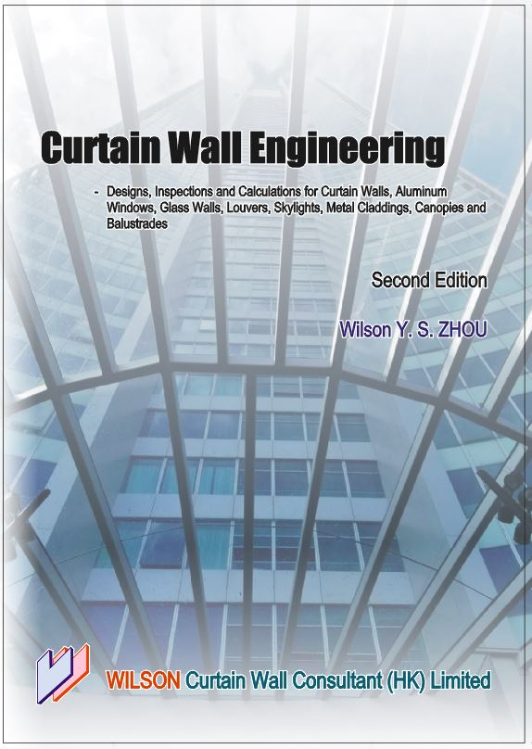
姓名: __________________________ 先生/女士/小姐/博士
(正楷全名)

職稱: _____________________________________

所屬機構: ___________________________________________________

地址: ___________________________________________________

電話: ______________ 傳真: ______________ 電郵: __________________________

如欲購買此書, 請將訂購表格與支票(抬頭請寫“Wilson Curtain Wall Consultant (HK) Limited”)一並寄往:

威而遜建築幕牆顧問(香港)有限公司
香港 新界 沙田
安麗街18號
達利廣場15樓1514室
電話: (852) 2645 1802 傳真: (852) 2645 1824
網站: www.curtainwall.com.hk
電郵: wilson@curtainwall.com.hk
請以  選擇所有有關的項目:
□ 我欲購買 ___ (本)書並附上支票.

□ 每本港幣750元.
□ 購買五本或以上 (九折優惠).
□ 香港地區豁免運費.
□ 空郵運往中國大陸和台灣運費為港幣226元或人民幣200元
□ 平郵運往中國大陸, 澳門和台灣運費為港幣78元或人民幣69元

